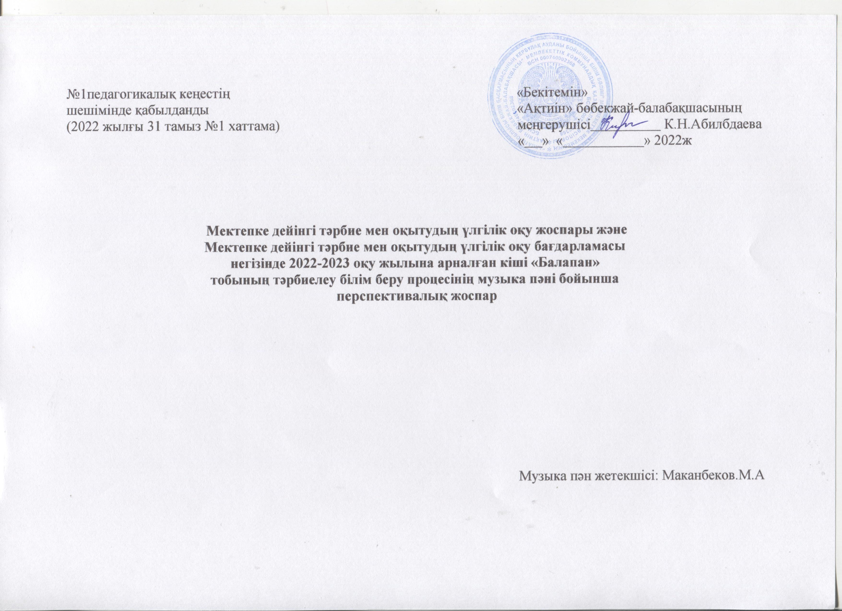
№1педагогикалық кеңестің «Бекітемін»
шешімінде қабылданды «Ақтиін» бөбекжай-балабақшасының
(2022 жылғы 31 тамыз №1 хаттама) меңгерушісі К.Н.Абилбдаева
« » « » 2022ж

Мектепке дейінгі тәрбие мен оқытудың үлгілік оқу жоспары және
Мектепке дейінгі тәрбие мен оқытудың үлгілік оқу бағдарламасы
негізінде 2022-2023 оқу жылына арналған кіші «Балапан»
тобының тәрбиелеу білім беру процесінің музыка пәні бойынша
перспективалық жоспар

Музыка пән жетекшісі: Маканбеков.М.А

Музыка жетекшісінің 2022 - 2023 оқу жылына арналған ұйымдастырылған іс-әрекеттің перспективалық жоспары

Білім беру ұйымы «Ақтиін»бөбекжай–балалабақшасы
Топ: кіші «Балапан»тобы
Балалардың жасы: 2 жастан.
Жоспардың құрылу кезеңі: қыргүйек айы, 2022-2023 оқу жылы.
Айы | Ұйымдастырылған іс-әрекет | Ұйымдастырылған іс-әрекеттің міндеттері
Қыргүйек | Музыка | Музыка тыңдау:  1) музыка тыңдауға қызығушылықты және түрлі жанрлы музыкалық шығармаларды: ән, полька, марш, вальс, баяу және көңілді әндер тыңдау ережесін сақтауды қалыптастыру;  Ән айту:  1) ән айтуға қызығушылықты, тәрбиешінің дауыс ырғағына еліктеу, әннің сөздері мен жеке буындарды айту, созылыңқы дыбысталуға еліктей отырып ересекпен қосылып ән айту, аспаптардың шығаратын және ересектің ән айтуына келтіріп, әнді күш түсірмей, табиғи дауыспен, дауысты жылдамдатпай, жеке сөздерді айқайламай айтуды қалыптастыру.  Музыкалық-ырғақтық қозғалыстар.  Келесі дағдыларды қалыптастыру:  1) музыканың ашық берілген сипатына сай қимылдар жасау;  2) пьесаның екі бөлімді формасының қимылдарын ауыстыру, басталуы мен аяқталуындағы дыбысталу күшін өзгерту (қатты-баяу);

Білім беру ұйымы «Ақтиін»бөбекжай–балалабақшасы
Топ: кіші «Балапан»тобы
Балалардың жасы: 2 жастан.
Жоспардың құрылу кезеңі: қазан айы, 2022-2023 оқу жылы.

Айы | Ұйымдастырылған іс-әрекет | Ұйымдастырылғаніс-әрекеттіңміндеттері
Қыргүйек | Музыка | Музыка тыңдау:  2) әнніңмағынасынтүсіну, қоңыраулардыңжоғарыжәнетөмендыбысталуын, фортепианоныңдыбысталуын, түрліырғақты, түрлімузыкалықаспаптардаорындалғантанысәуендердітыңдау, бұләуендердітанибілудағдыларынқалыптастыру;  Әнайту:  2) әндіжекежәнетоппенайту, әуенніңжекеекпінінжәнеырғақтыдұрысжеткізудағдыларынқалыптастыру.  Музыкалық-ырғақтыққозғалыстар.  Келесідағдылардықалыптастыру:  3) музыканыңсүйемелдеуіменжүружәнежүгіру, қолұстасып, жұптасып, шеңберменжүру;  4) қарапайым би қимылдары: шапалақтаужәнебіруақыттааяқпентарсылдату, жартылайотыру, аяқтанаяққатербелу;

Білім беру ұйымы «Ақтиін»бөбекжай–балалабақшасы
Топ: кіші «Балапан»тобы
Балалардың жасы: 2жастан.
Жоспардың құрылу кезеңі: қараша айы, 2022-2023 оқу жылы.
Айы | Ұйымдастырылған іс-әрекет | Ұйымдастырылған іс-әрекеттің міндеттері
Қараша | Музыка | - музыкаға, ән айтуға, қарапайым аспаптарда ойнауға шығармашылық қызығушылықты қалыптастыру;  - балаларды музыкалық шығармашылыққа, әсемдікті сезінуге тәрбиелеу;  - көркемдік қабылдауды дамыту, балаларды бейнелеу өнерінің  шығармаларын түсінуге, музыка мен әнді қабылдауға баулу;  Музыкаға деген қызығушылықты ояту, музыка тыңдауға, ән айтуға, қарапайым би қимылдарын орындауға баулу.  Музыка тыңдау.  Музыканы тыңдауға қызығушылықты қалыптастыру, музыканы эмоционалды көңіл-күймен қабылдау, оны тыңдау, дыбысталу ерекшеліктерін ажырата білу.  Ән айту.  Ән айтуға деген қызығушылықтарын ояту, жекелеген сөздер мен буындарды айту, педагогтің дауыс ырғағына, сөздердің созылыңқы дыбысталуына еліктей отырып, ересекпен қосылып ән айту.  Музыкалық-ырғақтық қимылдар.  Музыканың сүйемелдеуімен топпен және шеңбер бойынша қол ұстасып жүру және жүгіру дағдыларын қалыптастыру.

Білім беру ұйымы «Ақтиін»бөбекжай–балалабақшасы
Топ: кіші «Балапан»тобы
Балалардың жасы: 2жастан.
Жоспардың құрылу кезеңі: желтоқсан айы, 2022-2023 оқу жылы.
Айы | Ұйымдастырылған іс-әрекет | Ұйымдастырылған іс-әрекеттің міндеттері
Желтоқсан | Музыка | - музыкаға, ән айтуға, қарапайым аспаптарда ойнауға шығармашылық қызығушылықты қалыптастыру;  - балаларды музыкалық шығармашылыққа, әсемдікті сезінуге тәрбиелеу;  - көркемдік қабылдауды дамыту, балаларды бейнелеу өнерінің шығармаларын түсінуге, музыка мен әнді қабылдауға баулу.  Музыкаға деген қызығушылықты ояту, музыка тыңдауға, ән айтуға, қарапайым би қимылдарын орындауға баулу.  Музыка тыңдау.  Әннің мағынасын түсіну, қоңыраулардың жоғары және төмен дыбысталуын тани білу.  Ән айту.  Әнді жеке және топпен айту, әуенді интонациямен және ырғақты дұрыс жеткізу.  Музыкалық-ырғақтық қимылдар.  Қарапайым би қимылдарын орындау: шапалақтау және аяқты тарсылдату.

Білім беру ұйымы «Ақтиін»бөбекжай–балалабақшасы
Топ: кіші «Балапан»тобы
Балалардың жасы: 2жастан.
Жоспардың құрылу кезеңі: қаңтар айы, 2022-2023 оқу жылы.
Айы | Ұйымдастырылған іс-әрекет | Ұйымдастырылған іс-әрекеттің міндеттері
Қаңтар | Музыка | - музыкаға, ән айтуға, қарапайым аспаптарда ойнауға шығармашылық қызығушылықты қалыптастыру;  - балаларды музыкалық шығармашылыққа, әсемдікті сезінуге тәрбиелеу;  - көркемдік қабылдауды дамыту, балаларды бейнелеу өнерінің шығармаларын түсінуге, музыка мен әнді қабылдауға баулу.  Музыкаға деген қызығушылықты ояту, музыка тыңдауға, ән айтуға, қарапайым би қимылдарын орындауға баулу.  Музыка тыңдау.  Фортепианоның дыбысталуын ажырата білу, әртүрлі музыкалық аспаптарда орындалған таныс әуендерді тыңдау, бұл әуендерді тани білу.  Ән айту.  Әнді жеке және топпен айту, әуенді интонациямен және ырғақты дұрыс жеткізу.  Музыкалық-ырғақтық қимылдар.  Қарапайым би қимылдарын орындау: шапалақтау және аяқты тарсылдату.

Білім беру ұйымы «Ақтиін»бөбекжай–балалабақшасы
Топ: кіші «Балапан»тобы
Балалардың жасы: 2жастан.
Жоспардың құрылу кезеңі: ақпан айы, 2022-2023 оқу жылы.

Айы | Ұйымдастырылған іс-әрекет | Ұйымдастырылған іс-әрекеттің міндеттері
Ақпан | Музыка | - музыкаға, ән айтуға, қарапайым аспаптарда ойнауға шығармашылық қызығушылықты қалыптастыру;  - балаларды музыкалық шығармашылыққа, әсемдікті сезінуге тәрбиелеу;  - көркемдік қабылдауды дамыту, балаларды бейнелеу өнерінің шығармаларын түсінуге, музыка мен әнді қабылдауға баулу.  Музыкаға деген қызығушылықты ояту, музыка тыңдауға, ән айтуға, қарапайым би қимылдарын орындауға баулу.  Музыка тыңдау.  Музыканы тыңдауға қызығушылықты қалыптастыру, музыканы эмоционалды көңіл-күймен қабылдау, оны тыңдау, дыбысталу ерекшеліктерін ажырата білу.  Ән айту.  Ән айтуға деген қызығушылықтарын ояту, жекелеген сөздер мен буындарды айту.  Музыкалық-ырғақтық қимылдар.  Қарапайым би қимылдарын орындау: денені оңға, солға бұру, басты оңға, солға ию, қолдарды сермеу.

Білім беру ұйымы «Ақтиін»бөбекжай–балалабақшасы
Топ: кіші «Балапан»тобы
Балалардың жасы: 2жастан.
Жоспардың құрылу кезеңі: наурыз айы, 2022-2023 оқу жылы.

Айы | Ұйымдастырылған іс-әрекет | Ұйымдастырылған іс-әрекеттің міндеттері
Наурыз | Музыка | - музыкаға, ән айтуға, қарапайым аспаптарда ойнауға шығармашылық қызығушылықты қалыптастыру;  - балаларды музыкалық шығармашылыққа, әсемдікті сезінуге тәрбиелеу;  - көркемдік қабылдауды дамыту, балаларды бейнелеу өнерінің шығармаларын түсінуге, музыка мен әнді қабылдауға баулу.  Музыкаға деген қызығушылықты ояту, музыка тыңдауға, ән айтуға, қарапайым би қимылдарын орындауға баулу.  Музыка тыңдау.  Музыкалық иллюстрациямен сүйемелденетін әңгімелерге қызықтыру. Кейіпкерді иллюстрациялар, әңгімелер бойынша тану және музыканы есте сақтау.  Ән айту.  Әуенді интонациямен және ырғақты дұрыс жеткізу.  Музыкалық-ырғақтық қимылдар.  Әртүрлі кейіпкерлердің қимылдарын ойындарда көрсету (қанатын жайып ұшқан құстар), ойындар мен әндерді сахналау.

Білім беру ұйымы «Ақтиін»бөбекжай–балалабақшасы
Топ: кіші «Балапан»тобы
Балалардың жасы: 2жастан.
Жоспардың құрылу кезеңі: сәуір айы, 2022-2023 оқу жылы.
Айы | Ұйымдастырылған іс-әрекет | Ұйымдастырылған іс-әрекеттің міндеттері
Сәуір | Музыка | - музыкаға, ән айтуға, қарапайым аспаптарда ойнауға шығармашылық қызығушылықты қалыптастыру;  - балаларды музыкалық шығармашылыққа, әсемдікті сезінуге тәрбиелеу;  - көркемдік қабылдауды дамыту, балаларды бейнелеу өнерінің шығармаларын түсінуге, музыка мен әнді қабылдауға баулу.  Музыкаға деген қызығушылықты ояту, музыка тыңдауға, ән айтуға, қарапайым би қимылдарын орындауға баулу.  Музыка тыңдау.  Балаларды кейбір музыкалық аспаптардың (барабан, бубен, сылдырмақ) таныстыру.  Ән айту.  Ересектің дауыс интонациясы мен аспапқа бейімделе отырып, әннің қайталанатын сөздерін, музыкалық сөз тіркестерінің соңын бірге айтуға ынталандыру.  Музыкалық-ырғақтық қимылдар.  Қимылдарды музыкалық аспаптармен (бубенмен, сылдырмақпен, маракаспен) орындау дағдысын дамыту.

Білім беру ұйымы «Ақтиін»бөбекжай–балалабақшасы
Топ: кіші «Балапан»тобы
Балалардың жасы: 2жастан.
Жоспардың құрылу кезеңі: мамыр айы, 2022-2023 оқу жылы.
Айы | Ұйымдастырылған іс-әрекет | Ұйымдастырылған іс-әрекеттің міндеттері
Мамыр | Музыка | - музыкаға, ән айтуға, қарапайым аспаптарда ойнауға шығармашылық қызығушылықты қалыптастыру;  - балаларды музыкалық шығармашылыққа, әсемдікті сезінуге тәрбиелеу;  - көркемдік қабылдауды дамыту, балаларды бейнелеу өнерінің шығармаларын түсінуге, музыка мен әнді қабылдауға баулу.  Музыкаға деген қызығушылықты ояту, музыка тыңдауға, ән айтуға, қарапайым би қимылдарын орындауға баулу.  Музыка тыңдау.  Қазақ халқының ұлттық аспаптарының (асатаяк, сырнай) дыбыстарымен таныстыру.  Ән айту.  Ересектің дауыс интонациясы мен аспапқа бейімделе отырып, әннің қайталанатын сөздерін, музыкалық сөз тіркестерінің соңын бірге айтуға ынталандыру.  Музыкалық-ырғақтық қимылдар.  Сюжетті музыкалық ойындарда музыканың сипатына сәйкес кейіпкерлердің қимылдарын көрсету арқылы ойынның бір эпизодынан келесіге өту және қимылдарды бере білу.

